# 西藏航空有限公司驻村工作队

# 工作简报

第1期

西藏航空驻香茂乡二村工作队 2017年01月20日

**一月党员固定日多朋热卡村2016年度村委工作总结暨**

**表彰大会**

2016年西藏航空驻村点多朋热卡村委在政策宣贯、安全生产、维稳工作等各项工作取得了优异的成绩,我党支部党员更是发扬党员精神，贯彻“两学一做”，在生产和维稳活动中起到了党员带头作用。为了感谢和鼓励广大本村群众和村委工作者，在今后的村委各项工作取得更上一层楼的佳绩而驻村工作队与多朋热卡村两委领导班子及联户长共30人于党员固定日2017年1月20日商量并决定6项共15名获奖人员名单。奖项分别为：

|  |  |  |  |
| --- | --- | --- | --- |
| 奖项 | 数量 | 单项奖金（元） | 总计（元） |
| 先进双联户长 | 3名（3个自然村各选1名） | 500 | 1500 |
| 先进村委干部 | 2名 | 500 | 1000 |
| 优秀村委监督员 | 2名 | 500 | 1000 |
| 先进团结户 | 3户（3个自然村各选1户） | 300 | 900 |
| 义务教育先锋模范家庭 | 3户 | 300 | 900 |
| 先进脱贫户 | 2名 | 300 | 600 |
| 总计 | | 5900元 | |

2017年元月20日上午驻村工作队组织村两委领导班子5人、村委监督员6人、2016年和2017年双联户长23人，以及村民代表45人，共79人召开2016年度村委工作总结暨表彰大会。会议上，首先，由村委副书记索多宣贯本次获得先进个人和集体评选的相关考评制度，同时向扎西等15名先进工作者颁发荣誉证书和奖金；其次，村委会负责人总结过去一年村务工作取得的成绩和不足之处；最后，由驻村工作队队长尼玛总结过去一年内驻村工作开展的情况和2017年工作计划。

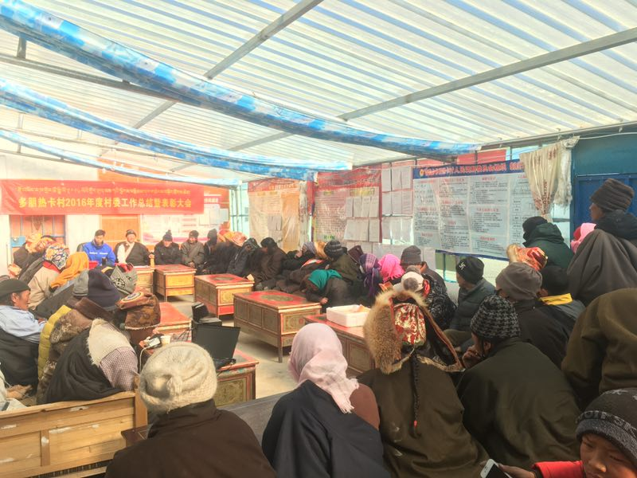

抄送：县人大办、县委办、县府办、县政协办、县组织部、县委宣传部、县强基办、县民政局。

西藏航空有限公司驻村工作队 2017年01月20日印发

县人大办、县委办、县府办、县政协办、县组织部、县委宣传部、县强基办、县民政局